NOME: GUILHERME FRANCINI DE OLIVEIRA 4° ADS

**MySql  -  prompt**

Escreva a instruções SQL para:

(Entregar o comando e o print da tela com o resultado)

1. Exibir o nome de todos os clientes.

SELECT CLI_nome

FROM Cliente;

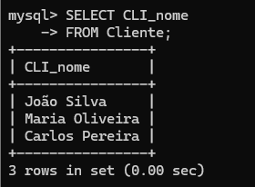

1. Exibir o o nome de todos os itens do cardápio em ordem alfabética.

SELECT CAR_nome

FROM Cardapio

ORDER BY CAR_nome ASC;

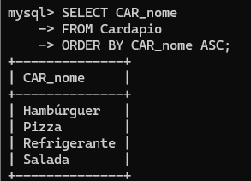

1. Exibir o nome de todos os itens do cardápio e sua respectiva categoria.

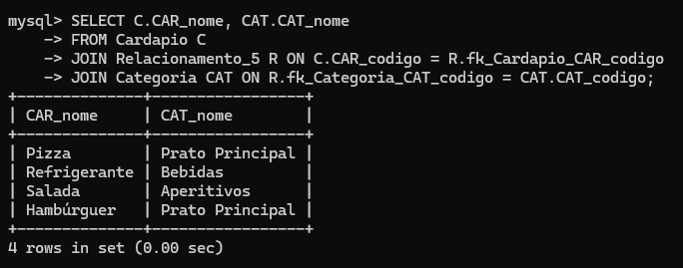

1. Exibir o código e o nome das formas de pagamento, em ordem de código.

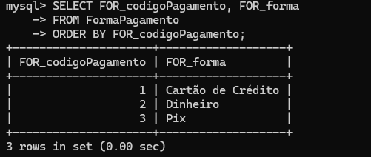

1. Qual o valor médio dos pedidos.

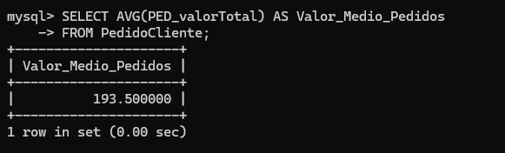

1. Qual o valor médio dos pedidos nos primeiros 7 dias do mês de setembro/2024.

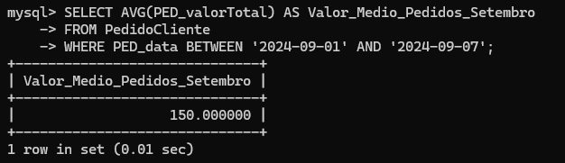

1. Adicionar o campo ped_mesa (numero da mesa) int na tabela pedido.

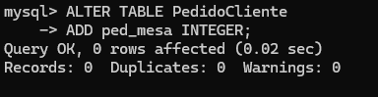

1. Adicionar o número da mesa nos pedidos cadastrados.

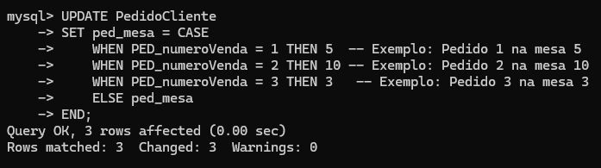

1. Para cada pedido, exibir o valor médio consumidor por cada pessoa.

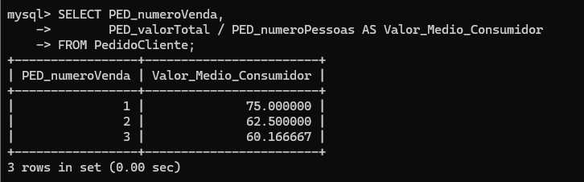

1. Exibir o código,  nome e preço  de cada item do cardápio da categoria "Bebidas".

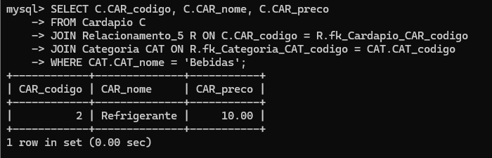

SELECT CLI_nome

FROM Cliente;